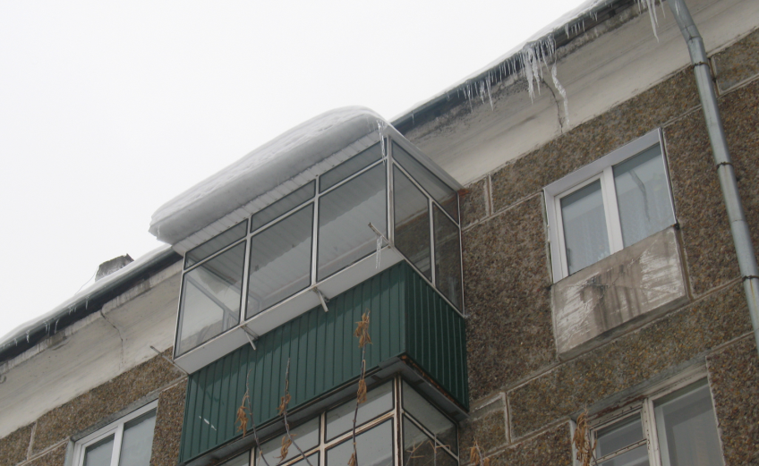
ОБЪЯВЛЕНИЕ
Уважаемые собственники квартир (помещений)!

Управляющая компания ООО «ТЕПЛОВОД» напоминает Вам о необходимости своевременной очистки козырьков индивидуальных балконов от снежных навесов и наледи. Так же напоминаем, что очистка козырьков от снежных навесов и наледи должна проводиться с соблюдением мер безопасности. Не допустимо причинение вреда жизни и здоровью людей, а так же их имуществу.

УК ООО «ТЕПЛОВОД»

